附件1

采购项目技术、服务及其他商务要求
一、项目概况
1.工程特征：绵阳市妇幼保健院（市儿童医院）花园院区沿街环境打造、绿化提升项目
2、工期：15天。
3、施工现场及变化情况：投标人自行踏勘现场了解。
4、自然地理条件：投标人自行踏勘现场了解。
5、工程招标和分包范围：详工程量清单所示范围。
6、工程质量、材料、施工等的特殊要求。
（1）工程质量要求：达到现行施工质量验收规范合格标准。
（2）材料要求：工程中涉及的材料、设备选用要满足设计和国家现行相关质量标准的要求。
（3）施工要求：满足相关部门对安全文明施工相关要求的规定。
（4）工程量清单中涉及所需合理的施工措施由投标人根据现场情况自行确定。
（5）工程量清单中涉及运输距离的由投标人根据现场情况自行确定。
二、工程暂估量清单
绵阳市妇幼保健院（市儿童医院）花园院区沿街环境打造、绿化提升工程量清单
植物名称 | 单价（元） | 实际数量不得低于 | 规格（误差±10%） | 图片 | 施工说明
亮晶女贞球小 | 180/株 | 26 | 高度60公分，宽度0.6米 | 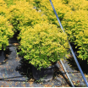 | 植物运输现场，栽种，浇水按实际使用株数收方
金叶女贞独头棒棒糖 | 390/株 | 13 | 高度1.6m，球状直径约350mm | 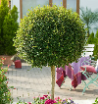 | 植物运输现场，栽种，浇水按实际使用株数收方
鹤望兰 | 350/株 | 10 | 高度1.6米，宽度0.7米 | 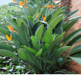 | 植物运输现场，栽种，浇水按实际使用株数收方
狐尾天门冬大 | 120/株 | 6 | 高度45公分，宽度45公分 | 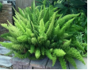 | 植物运输现场，栽种，浇水按实际使用株数收方
狐尾天门冬小 | 45/株 | 23 | 高度30公分，宽度25公分 | 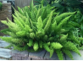 | 植物运输现场，栽种，浇水按实际使用株数收方
四季栀子花 | 35/株 | 23 | 高度25公分，宽度25公分 | 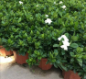 | 植物运输现场，栽种，浇水按实际使用株数收方
鼠尾草 | 40/株 | 36 | 高度40公分，宽度25公分 | 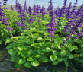 | 植物运输现场，栽种，浇水按实际使用株数收方
玉簪 | 45/株 | 10 | 高度25公分，宽度25 | 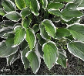 | 植物运输现场，栽种，浇水按实际使用株数收方
无尽夏绣球 | 45/株 | 32 | 高度35公分，宽度35公分 | 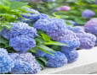 | 植物运输现场，栽种，浇水按实际使用株数收方
马樱丹 | 38/株 | 15 | 高度20公分，宽度25公分 | 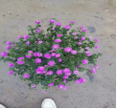 | 植物运输现场，栽种，浇水按实际使用株数收方
木春菊 | 45/株 | 12 | 高度35公分，宽度35公分 | 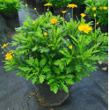 | 植物运输现场，栽种，浇水按实际使用株数收方
成品水泥花箱 | 360/个 | 26 | 规格：120*52*52cm |  | 花箱运输到现场，人工搬运、摆放、安装
成品水泥花箱 | 250/个 | 12 | 规格：100*42*42cm |  | 花箱运输到现场，人工搬运、摆放、安装
成品水泥花箱 | 160/个 | 22 | 规格：80*40*40cm |  | 花箱运输到现场，人工搬运、摆放、安装
栽种花土 | 500元/立方 | 以实际用量为准 |  |  | 运输，搬运，回填，搅拌
营养土 | 1元/斤 | 以实际用量为准 |  |  | 运输，搬运，回填，搅拌
注： | 1.报价清单施工项目包含运输，人工，栽种，浇水，现场施工清理，开票税金等。
 | 2.植物一个月内保活。

- 施工效果
花院院区3号楼门前约30米金属围栏拆除后，临街放置自然色水泥花箱。花箱内栽种矮灌木及彩叶植物。整体打造一直延伸至1、2号楼门前。效果图如下：
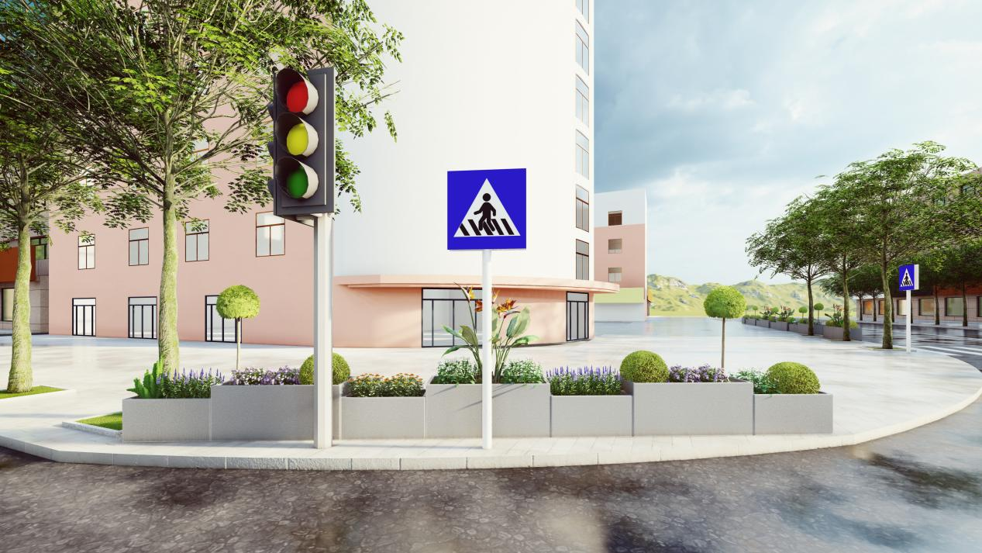
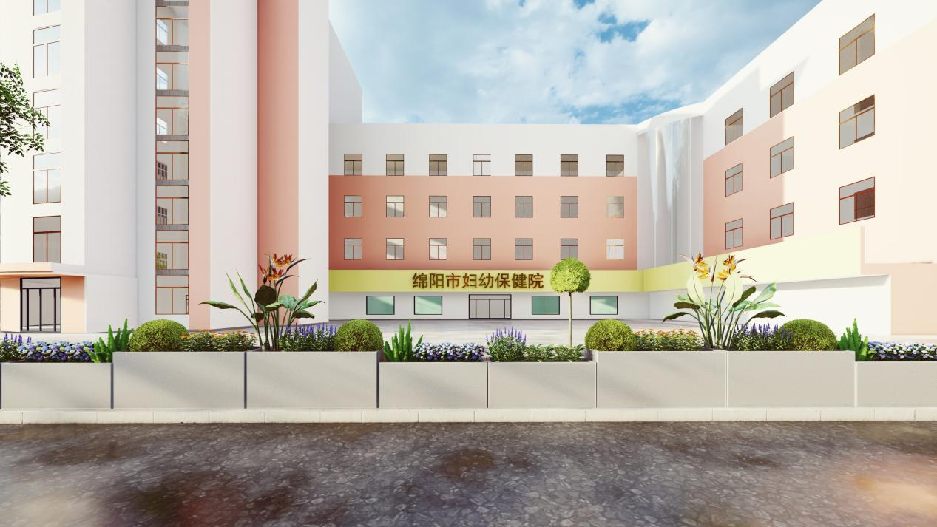
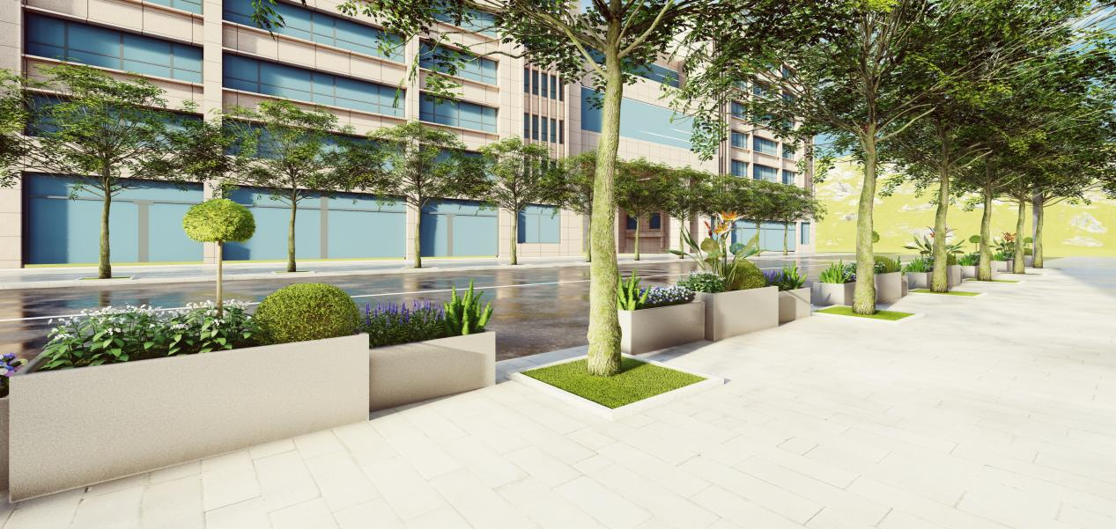
四、商务及其他要求（实质性要求）
1、成交供应商须按效果图进行深化（不得低于效果图要求），并完成所有工作内容。供应商的报价是其响应本项目要求的全部工作内容的价格体现，包括供应商完成本项目所需的一切费用，包括但不仅限于安全文明施工费、夜间施工增加费、二次搬运费、规费、销项增值税额、附加税等费用。
2、质量要求：按采购人提供的有关图纸、工程量清单和相关要求进行施工，达到或超过国家规范和相关质量要求。
3、工期要求：合同签订后15日历日内完工。本项目除人力不可抗拒因素外（如地震、战争等），工期不得延误，工期每延后一天，扣成交供应商人民币壹佰元整的罚款，如果成交供应商无故拖延工程超过完工日期 15 日，采购人有权无条件解除合同，并要求成交供应商赔偿一切损失。
4、实施地点：绵阳市妇幼保健院（市儿童医院），具体由采购人指定。
5、质保期：1月，保绿植、花苗成活。
6、付款方式：工程全部竣工验收合格后按财务流程支付合同金额的97％，项目竣工验收合格1月后无质量问题支付余下3%。
7、履约验收：由采购人组成验收小组比照采购需求进行验收。

